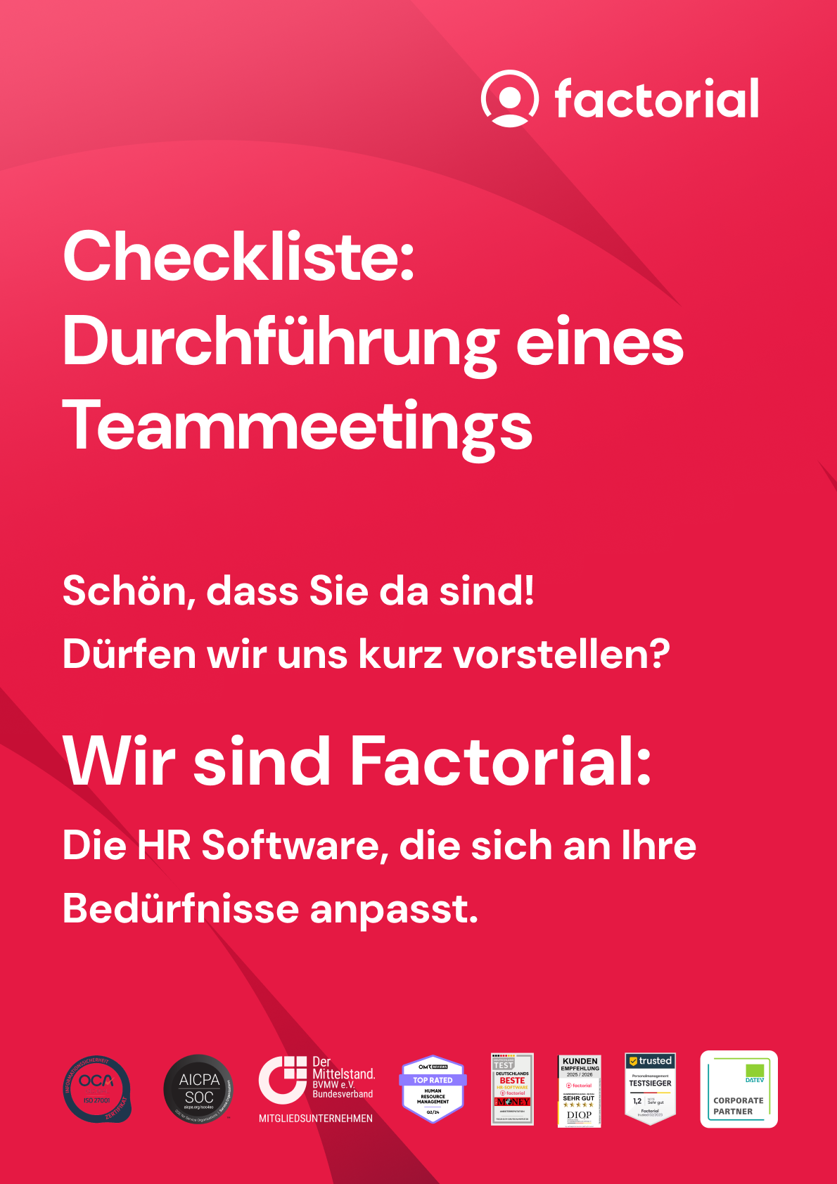

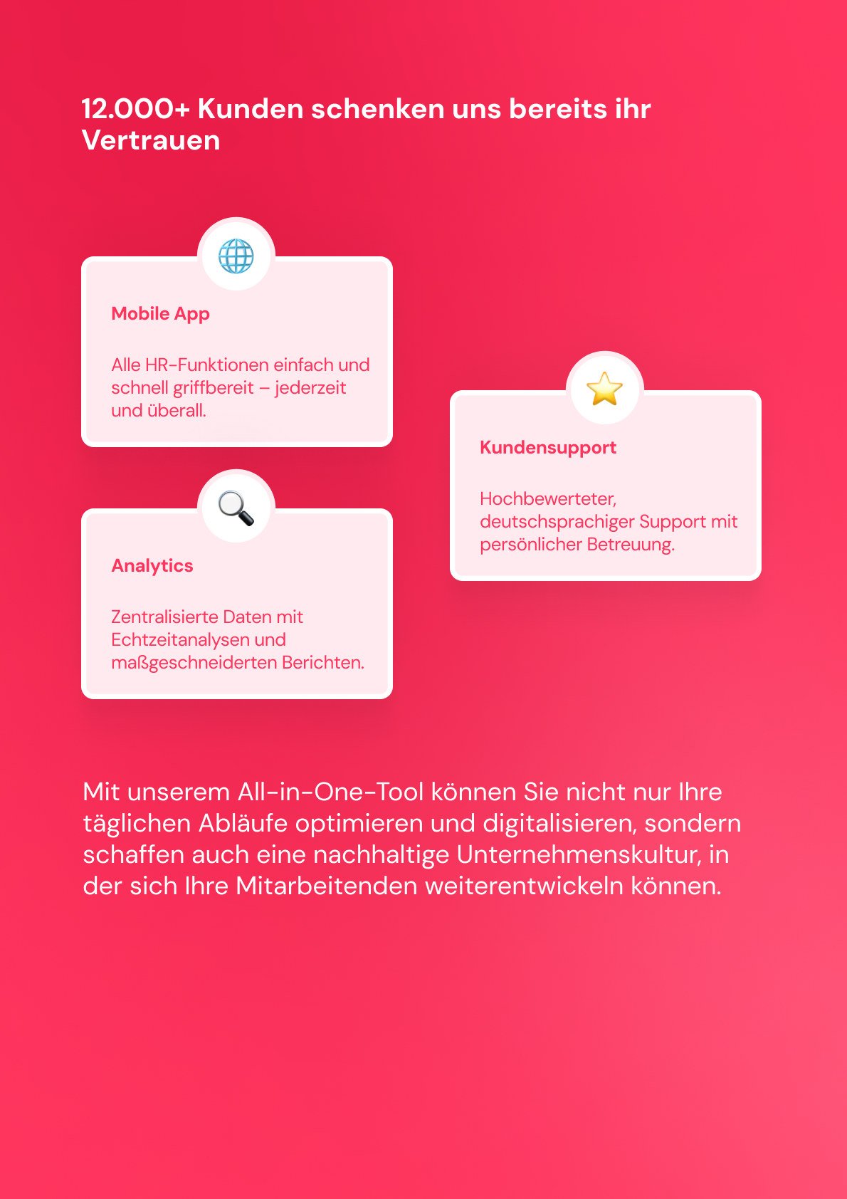

Alle Funktionen entdecken

Checkliste: Durchführung eines Teammeetings

Diese Checkliste zeigt Ihnen alle wesentlichen Schritte auf, die es braucht, um ein Teammeeting effektiv und rechtzeitig vorzubereiten und am Ende mit einem handfesten Plan – anstatt nur mehr Fragen – herauszugehen.
Hinweis: Viele Mitarbeitenden kommen heutzutage vor lauter Meetings kaum zum Arbeiten. Daher sollten Sie sich vor jedem Meeting fragen: Ist ein Treffen wirklich notwendig, oder kann das Thema auch über einen anderen Weg kommuniziert werden (Slack, kurzes Gespräch in der Pause)? Laden Sie außerdem nur die Teilnehmenden ein, für die das Meeting wirklich relevant ist.

MAẞNAHME | CHECK
Vorbereitung
Stellen Sie sicher, dass alle Teilnehmenden rechtzeitig über den Termin und den Ort des Meetings informiert sind. Dies reduziert unnötige Wartezeiten zum Meetingstart.
Versenden Sie frühzeitig die Einladungen und Agenda, damit alle Teilnehmenden ausreichend Zeit haben, sich vorzubereiten.
Planen Sie genügend Zeit für Pausen und unerwartete Verzögerungen ein, um das Meeting effektiv zu gestalten.
Definieren Sie klare Ziele für das Meeting, damit alle wissen, was erreicht werden soll.
Erstellen Sie einen klaren Ablaufplan mit allen Themenpunkten und den zugehörigen Zeitrahmen und halten Sie sich auch daran.
Stellen Sie sicher, dass alle benötigten Materialien (z. B. Präsentationen, Berichte) im Voraus vorbereitet und zugänglich sind.
Durchführung
Starten Sie das Meeting pünktlich und halten Sie sich an den geplanten Abschlusszeitpunkt, um die Effizienz zu gewährleisten.
Zu Beginn des Meetings sollten die Ziele klar kommuniziert werden, damit alle wissen, worauf sie hinarbeiten.
Nutzen Sie visuelle Hilfsmittel (z. B. Flipcharts oder Präsentationen), um wichtige Informationen besser zu veranschaulichen.
Achten Sie darauf, dass Diskussionen stets im Einklang mit den festgelegten Zielen bleiben. Über alles andere kann an einem späteren Zeitpunkt gesprochen werden.
Überwachen Sie den Zeitplan, um sicherzustellen, dass alle Themen behandelt werden, ohne das Meeting unnötig auszudehnen.
Protokollieren Sie während des Meetings wichtige Zwischen- und Endergebnisse, um eine klare Dokumentation zu haben.
Feedback einholen: Erfragen Sie, ob das Meeting für alle Teilnehmenden produktiv war und ob es Verbesserungsvorschläge gibt.
Nachbereitung
Verteilen Sie alle relevanten Materialien (z. B. Protokolle oder Analyseergebnisse) an die Teilnehmenden.
Notieren Sie sich mögliche Verbesserungen hinsichtlich der Vorbereitung und Durchführung des Meetings, um zukünftige Treffen zu optimieren.
Weisen Sie klare Verantwortlichkeiten zu, um sicherzustellen, dass alle Aufgaben nach dem Meeting erledigt werden und verfolgen Sie die nächsten Schritte.

Anstatt Ihren Terminkalender mit organisatorischen Meetings überquellen zu lassen, könnten Sie auch einfach Factorial verwenden und endlich Zeit für das Wesentliche zurückgewinnen.
Automatisieren Sie zeitraubende HR-Prozesse wie Urlaubsanträge, Zeiterfassung und Dokumentenverwaltung und erhalten Sie gleichzeitig wertvolle Einblicke durch umfassende HR-Analysen. Die nächste Performance Review steht an? Lassen Sie AI Ihre Ergebnisse zusammenfassen, während sie sich schon mit den nächsten Tasks beschäftigen.
Worauf warten Sie noch?

Starten Sie jetzt kostenlos!

